Tillykke du har bestået sværhedsgrad 2, når du har fixet disse 2, men bare rolig sværhedsgrad 3 ligger klar til dig men nye udfordringer go´ fornøjelse.0)
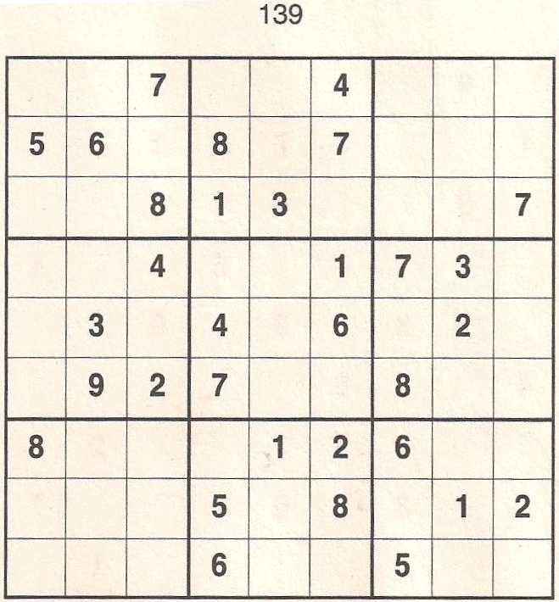 |  | 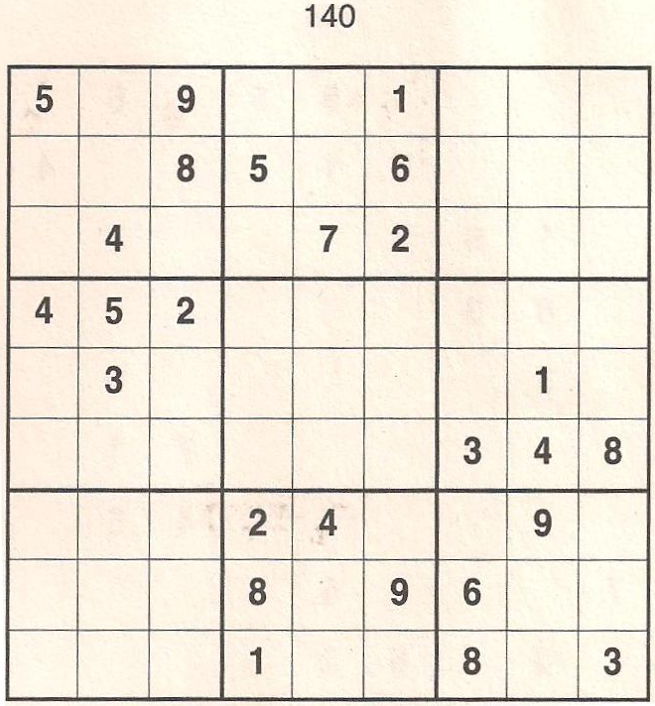

huske også af printe løsningerne ud
hentes på

